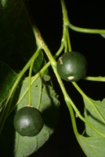 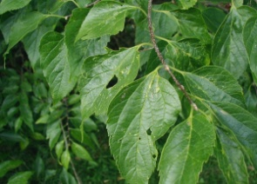 Celtis occidentalis (USA) 28.00 €
Arbre majestueux au tronc d’abord lisse puis parsemé de crêtes liégeuses, feuilles finement dentelées, fleurs blanches.

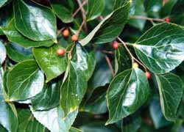 Celtis sinensis (Chine, Japon) 28.00 € à 78 €
Vigoureux, fruits comestibles, orange puis rouge.

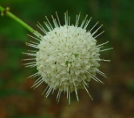 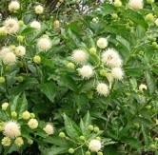 Cephalanthus occidentalis (USA, Mexique, Cuba) 35.00 € à 55.00 €
1.50 X 1.50. Grandes feuilles ovales vertes luisantes au-dessus, fleurs blanc crème, en août.

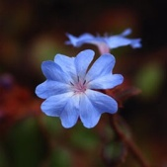 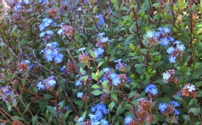 Ceratostigma griffithii 25.00 €
100 X 150 cm. Arbuste à rameaux rouge et feuilles vert moyen. Bouquets de fleurs bleu vif en fin d'été.

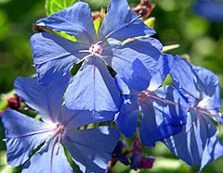 Ceratostigma willmottianum "Forest Blue" ® 26.00 €
Arbuste étalé à feuilles pointues et duveteuses, verte dense, prenant de jolis dégradés jaunes, orange et rouge en automne.
Fleurs bleu cobalt, en bouquets. Belle variété.
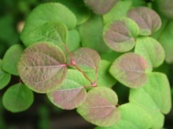 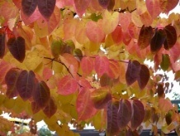 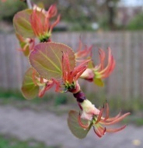 Cercidiphyllum japonicum (Chine, Japon) 25.00 € à 78.00 €
15 X 10 m. Arbre à grand développement, superbe par l’élégance de son port et de son feuillage prenant à l’automne
des couleurs jaunes et roses exhalant une odeur de pain d’épices et caramel

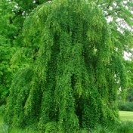 Cercidiphyllum japonicum « Pendulum » (Japon ) 40.00 € à 78.00 €
6 X 4 m. Branches retombantes, aux feuilles virant au rose jaune, à odeur de caramel de la fin de l’été à l automne

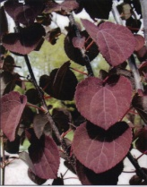 Cercidiphyllum japonicum « Rotfuchs » 40.00 € à 75.00 €
8 X 4 m. Feuillage pourpre au débourrement, devenant plus verdâtre en été

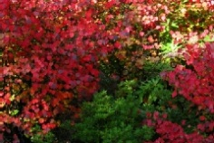 Cercidiphyllum japonicum ‘Rubrum’ 40.00 € à 75.00 €
Feuillage plus rouge.

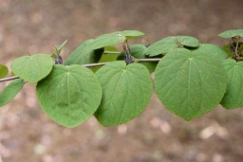 Cercidiphyllum magnificum (Japon) 40.00 € à 85.00 €
Feuilles plus grandes que japonicum, très beau jaune à l’automne.
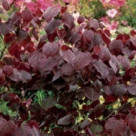 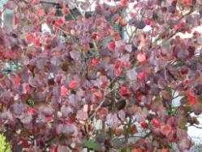 * 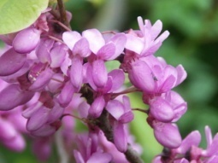*Cercis canadensis ‘Forest Pansy’ (USA)40.00 € à 80.00 €
Petit arbre à tête ronde et fleurs printanières roses, feuilles rose rouge tout l’été.

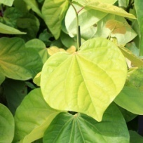 Cercis canadensis ‘Melon Beauty’ (USA) 45.00 €
Petit arbre à tête ronde et fleurs printanières roses, feuilles dorées tout l’été. D’un très grand effet doré.

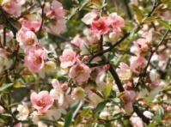 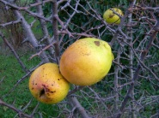 Chaenomeles cathayensis (Chine) 35.00 €
3 X 3 m. Fleurs blanc rosé de mars à mai, gros fruits vert, très épineux, gros fruits

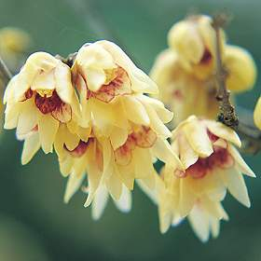 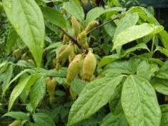 Chimonanthus praecox (Chine) 30.00 € à 60.00 €
4 X 3 m. Arbuste érigé au feuillage vert brillant, floraison au parfum de miel de décembre à janvier, jaune souffre.

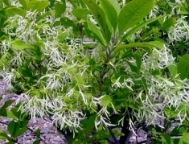 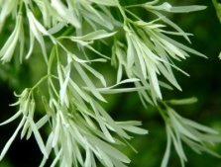 Chimonanthus virginicus (USA) 35.00 € à 60.00 €
3 X 4 m. Arbre à neige aux feuilles vertes foncé brillantes, se colorant en jaune à l’automne, floraison blanche en grappe, au printemps,
très gracieux..

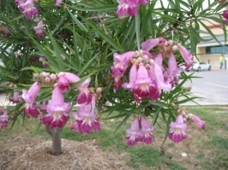 X Chitalpa tashkentensis 65.00 €
10 X 6 m. Feuilles lancéomées, fleursen panicules roses en juin/juillet.

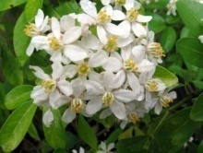 Choisya ternata (Mexique) 22.00 €
2.50 X 2.50. Arbuste touffu aux rameaux verts, feuillage vert brillant, floraison printanière et automnale blanche parfumée. Deux floraisons aabondantes par an

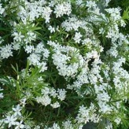 Choisia ternate « Aztec Pearl » 22.00 €
Feuillage fin aromatique, fleurs blanches trés parfumées au printemps. Plus résistant au froid.

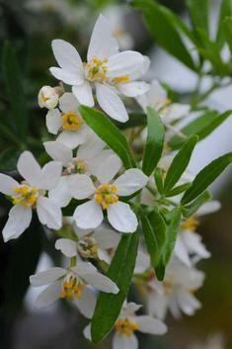 Choisya ternata "Harrinora" Cov 22.00 €
1,5m. Un feuillage persistant découpé et brillant, un port compact et serré, deux floraisons aabondantes par an.
Autant de qualités sur une même plante : rare et exceptionnel Feuillage plus large que ‘astec pearl’

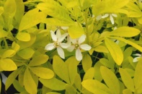 Choisya ternata ‘Sundance’ (Mexique) 25.00 €
1.50 X 1.50 m. Cultivar décoratif par son jeune feuillage doré.

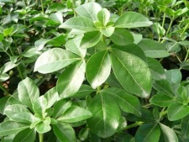 Choisya ternata "Walberton" Cov 25.00 €
Une pluie de fleurs parfumées au printemps

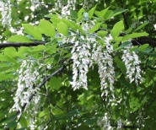 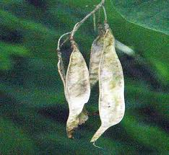 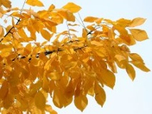 Cladrastris lutea (USA) 25.00 € à 85 €
Petit arbre à feuilles composées, fleurs en grappes blanches, juin, belle coloration du feuillage à l’automne.

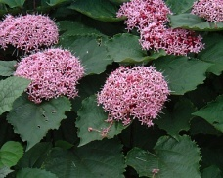 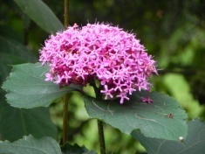*Clerodendrum bungei (Chine) 20.00 € à 30.00 €
A abriter des vents froids, fleurs roses en panicules.

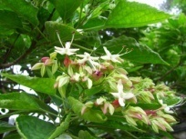 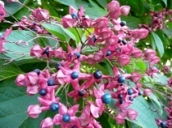 Clerodendrum trichotomum (Chine, Japon) 24.00 € à 48.00 €
Petit arbre à cime arrondie, fleurs odorantes rose pâle, fruits pourpres, belle coloration du feuillage jaune orangé, fruits intéressants.

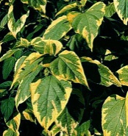 Clerodendrum trichotomum « Variegata » 38.00 €
Feuillage panaché

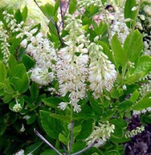 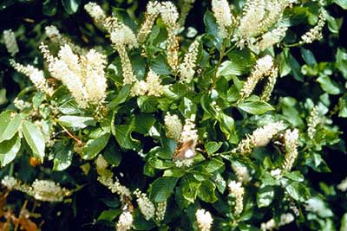 Clethra alnifolia (Amérique du Nord) 28.00 €
2 X 1.50 m. Fleurs blanches campanulées, réunies en grappes terminales très odorantes

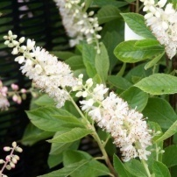 Clethra alnifolia "Paniculata" 38.50 €
1 m Fleurs en été trés parfumées

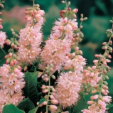 Clethra alnifolia ‘Pink Spire’ (USA) 25.00 € à 45.00 €
2 X 1.50 m Arbuste élancé, à feuilles vertes, ovales, produisant des panicules de petites fleurs campanulées, rose tendre en juin,
blanches au centre, parfumées, cultiver en sol frais.

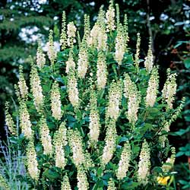 Clethra alnifolia `Sixteen Candles` 30.00 €
0.50X0.50. Arbuste élancé à feuilles vertes, ovales, fleurs rose tendre en juin, parfumées, cultiver en sol frais.
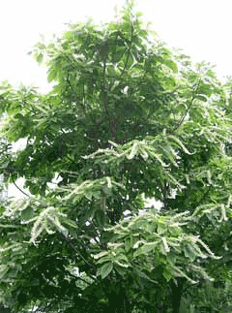 Clethra barbinervis (Japon) 23.00 € à 48.00 €
3 X 3 m. Fleurs jaunes parfumées, belle coloration automnale de feuillage jaune orangé.

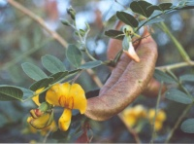 Colutea arborescens (Europe) 33.00 €
3 X 3 m. Baguenaudier, grand arbuste au feuillage léger duveteux au revers et vert très clair veiné au-dessus, fleurs
jaunes en grappes suivi de gousses décoratives.

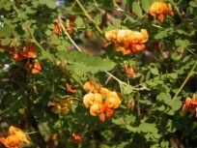 Colutea X media « Copper Beauty » 42.00 €
2 X 2 m. Fleurs oranges en grappes de juin à septembre, suivies de gousses parcheminées décoratives

